DATACITY EFREI · CHALLENGE INNOVANT BAC+3 · MOVECITY
TrajectAI
Livrable J5 — Filière développement web
Stabilisation et revue du prototype v1 · Corrections prioritaires · Backlog technique actualisé
Lundi 9 novembre 2026 · Partie 2 : Prototyper, sécuriser, lancer
Plateforme en ligne : https://trajectai-paris.vercel.app
Code source : https://github.com/Lindila/trajectai

Synthèse
Mission de la filière à J5 : stabiliser les fonctionnalités prioritaires du prototype v1.
Résultat : le prototype v1 couvre l'intégralité du MVP défini au Jalon 1. Il est en ligne, et son code est versionné et partagé avec l'équipe sur GitHub. La revue technique a donné :
- 8 tests automatiques du moteur sur 8 réussis ;
- aucune page qui déborde sur un écran de téléphone de 360 px ;
- aucune erreur dans la console du navigateur ;
- les entrées invalides rejetées et la limitation de débit active.
Depuis le Jalon 1 : 6 nouvelles fonctionnalités et une refonte visuelle plus sobre.
Point principal à corriger : le premier calcul d'une journée prend 8 à 15 secondes, alors que l'objectif est de moins de 2 secondes.

1. Prototype v1 : ce qui a évolué

1.1 Nouvelles fonctionnalités depuis le Jalon 1
Fonctionnalité | Pilier | Apport pour l'usager
Dicter sa journée (mode vocal) | Lister | On dit « mairie avant 17h, pharmacie et courses » : l'IA crée les étapes et lance le calcul. Utile quand on a les mains prises.
« Où suis-je ? » par la caméra | Lister | Une IA de vision open source reconnaît la rue filmée et en fait le point de départ, sans GPS en continu. La photo n'est pas conservée.
Recherche de lieux à proximité | Lister | Les lieux proches du départ sont proposés en premier, avec les adresses récentes si l'usager les a activées.
Liste de courses | Optimiser | Le temps passé au supermarché dépend du nombre d'articles, ce qui rend le calcul plus réaliste.
Météo de la journée et mode conseillé | Optimiser | Prévisions heure par heure (Open-Meteo). La pluie pénalise le vélo dans le calcul.
Mes trajets (historique facultatif) | Contrôler | Désactivé par défaut. Une fois activé, l'historique reste stocké uniquement dans le navigateur de l'usager, ce qui préserve la promesse « zéro historique serveur ».

1.2 Refonte visuelle (8 novembre)
Retour reçu : une personne extérieure a jugé que l'interface « faisait trop IA » (emojis, effets lumineux, illustrations génériques).
Ce que nous avons fait :
- retrait de tous les emojis et des icônes « étincelles » ;
- suppression des fonds en dégradé et de l'orbe lumineuse ;
- remplacement de l'illustration par de vraies photos de Paris (rue, métro, Vélib', licence Unsplash), hébergées sur notre propre site pour ne dépendre d'aucun service tiers.

1.3 Versionnement du code
Le code est versionné avec Git et publié sur https://github.com/Lindila/trajectai. L'équipe peut le consulter, le télécharger et le cloner. Les fichiers de configuration contenant des clés (.env) sont exclus du dépôt, ce que nous avons vérifié après publication. Des modèles sans clés (.env.example) permettent à chacun de lancer le projet.
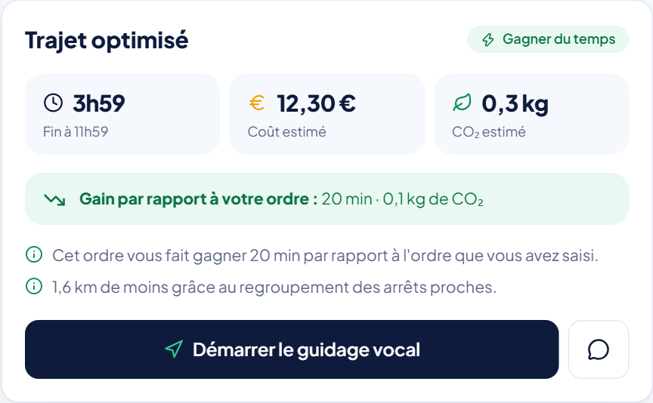
Figure 1 — Prototype v1 en ligne : journée type de 5 étapes optimisée (gain de 20 min par rapport à l'ordre saisi, lundi 9 novembre)

2. Revue du prototype v1

2.1 Couverture du MVP
Pilier | Fonctionnalité indispensable (Jalon 1) | État au 9 nov.
Lister | Saisie de 2 à 6 étapes, contrainte horaire, départ, heure, mode | Fait, vérifié
Optimiser | Priorité temps / coût / CO₂ ; ordre optimal avec trafic et affluence | Fait, vérifié
Informer | Carte, heure de chaque étape, explication par étape, gain vs ordre saisi | Fait, vérifié
Contrôler | Changement de priorité, réordonnancement, zéro historique, compte facultatif | Fait, vérifié
Dashboard | Au moins 3 visualisations de données ouvertes, site responsive | Fait (4 visualisations)

2.2 Tests réalisés les 8 et 9 novembre
Test | Méthode | Résultat
Moteur d'optimisation | 8 tests automatiques (ordre jamais pire que l'ordre saisi, contrainte impossible signalée, mairie fermée le dimanche pénalisée, trafic, pluie, courses…) | 8 / 8 réussis
Parcours complet | Exemple → optimisation → explications → priorité → guidage → assistant → effacer | Fonctionnel
Responsive | 7 pages ouvertes sur un écran de 360 px (accueil, planifier, trajet, ma ville, mes trajets, connexion, confidentialité) | 0 débordement horizontal
Erreurs navigateur | Console du navigateur pendant le parcours | 0 erreur
Validation des entrées | Requête mal formée envoyée à l'API d'optimisation | Rejetée (code 400)
Limitation de débit | 23 requêtes en une minute à l'assistant (limite fixée à 20) | Bloquée à la 21e (code 429)
Zéro mise en cache | En-tête de la réponse d'optimisation | Cache-Control : no-store
En-têtes HTTP de l'API | HSTS, CSP, X-Frame-Options, nosniff, Referrer-Policy | Tous présents
En-têtes HTTP des pages | Mêmes en-têtes sur les pages du site | HSTS seulement : à compléter
Temps de calcul | Optimisation de 5 étapes, chronométrée | 0,3 s à chaud ; 8 à 15 s au premier calcul
Horaires d'ouverture | Exemple lancé le dimanche 8 novembre | Mairie fermée signalée

2.3 Indicateurs techniques
KPI (Jalon 1) | Objectif | Mesure au 9 nov. | Statut
Utilité : temps gagné | ≥ 15 min | 20 min sur la journée type de démonstration | Atteint sur l'exemple
Performance | < 2 s | 0,3 s à chaud ; 8 à 15 s au premier calcul | Non atteint au premier calcul (C1)
Accessibilité mobile | 100 % des pages | 7 / 7 pages sans débordement | Atteint
Trajets conservés côté serveur | 0 | Aucune base de données de trajets ; réponses en no-store | Atteint

3. Corrections prioritaires (développement)
Les corrections sont classées par priorité. Haute : à traiter avant J6 (10 nov.). Moyenne : avant J7 (30 nov.). Basse : si le temps le permet.
ID | Problème constaté | Correction prévue | Priorité | Backlog
C1 | Premier calcul d'une journée en 8 à 15 s (objectif < 2 s) | Ramener de 8 s à 3 s le délai d'attente des services d'itinéraire avant l'estimation de secours ; « réveiller » l'API dès l'ouverture de la page Planifier | Haute | FX01
C2 | Adresse du site non déclarée dans Supabase : les e-mails de confirmation risquent de renvoyer vers une mauvaise adresse | Déclarer https://trajectai-paris.vercel.app comme Site URL dans Supabase | Haute | FX02
C3 | Clés d'accès à remplacer après leur régénération | Mettre à jour les nouvelles clés dans Vercel et redéployer, sans les écrire dans le code | Haute | TS01
C4 | En-têtes de sécurité absents des pages du site (seul HSTS est présent) | Ajouter CSP, X-Frame-Options, nosniff et Referrer-Policy dans la configuration Vercel | Moyenne | FX03
C5 | Fichier JavaScript principal lourd (520 Ko) | Charger les pages lourdes (carte, graphiques) à la demande | Basse | FX05
C6 | Le dimanche, l'exemple affiche « mairie fermée » et le gain paraît faible | Proposer automatiquement le prochain jour ouvré pour les démarches fermées | Basse | FX06
C7 | La voix fonctionne mieux sur Chrome et Edge | Vérifier le comportement sur Safari et Firefox, et afficher un message clair si la voix est indisponible | Basse | FX07

4. Backlog technique actualisé
La méthode est la même qu'au Jalon 1 (MoSCoW, effort de 1 à 8). Ce tableau ne reprend que les éléments qui concernent la filière développement.
ID | Élément | Priorité | Effort | Statut
US01–US10, US12 | MVP : lister, contrainte, priorité, ordre optimal, explications, gain, réordonner, effacer, dashboard, compte, mobile | Must | 41 | Fait, vérifié le 9 nov.
FX01 | Premier calcul en moins de 2 s (C1) | Must | 3 | À faire (nouveau)
FX02 | Déclarer l'adresse du site dans Supabase (C2) | Must | 1 | À faire (nouveau)
TS01 | Mise à jour des clés régénérées (C3) | Must | 1 | À faire (J6)
FX03 | En-têtes de sécurité des pages (C4) | Should | 1 | À faire (nouveau)
US13–US16 | Voix, comparaison des 4 modes, lieux favoris, économies du mois | Should / Could | 13 | Fait
US19 | Dicter sa journée à la voix | Should | 5 | Fait (nouveau)
US20 | « Où suis-je ? » par la caméra | Could | 5 | Fait (nouveau)
US21 | Météo et mode conseillé | Could | 3 | Fait (nouveau)
US22 | Liste de courses qui ajuste le temps sur place | Could | 2 | Fait (nouveau)
US23 | Historique facultatif stocké sur l'appareil | Could | 3 | Fait (nouveau)
US24 | Refonte visuelle sobre avec photos réelles | Should | 2 | Fait (nouveau)
US25 | Code versionné et partagé sur GitHub | Must | 1 | Fait (nouveau)
FX05–FX07 | Poids du JavaScript, jour ouvré suivant, message voix indisponible (C5 à C7) | Could | 6 | À faire (nouveau)
US17, US18 | Export vers l'agenda ; éviter les stations sans ascenseur | Could | 8 | À faire
WN01 | Guidage virage par virage ; paiement de parkings | Won't | — | Hors périmètre
Lecture du backlog : tout le MVP est fait et vérifié. Les priorités de la filière jusqu'à J6 sont la performance du premier calcul (FX01), la configuration de Supabase (FX02) et l'intégration des clés régénérées (TS01).

5. Journal de bord (développement)
Date | Travaux réalisés | Décisions et résultats
6 oct. (J4) | Ajout de la dictée vocale, de « Où suis-je ? », de la météo, de la recherche à proximité, de la liste de courses et de « Mes trajets » | Historique et adresses récentes stockés uniquement dans le navigateur, pour garder la promesse « zéro historique serveur »
8 nov. | Refonte visuelle et remise en ligne | Suite au retour « trop IA » : photos réelles hébergées sur le site, retrait des emojis et des effets
9 nov. (J5) | Revue technique du prototype : tests fonctionnels, responsive, en-têtes, limitation de débit, temps de calcul ; publication du code sur GitHub | 7 corrections listées (C1 à C7) ; backlog technique actualisé ; dépôt public en lecture pour l'équipe, sans aucune clé

